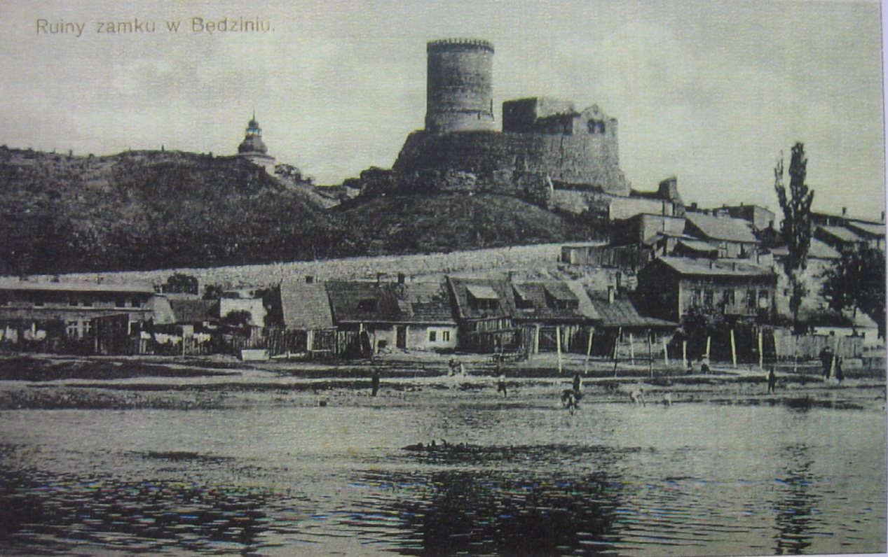

Będzin, pocztówka z 1912 nakład J. Piotrowska, Sosnowiec.
Widok z nad zakola Przemszy – widoczna zabudowa nadrzeczna, ruiny zamku oraz bezleśny grzbiet wzgórza.

